Release notes Gservice SaaS Sprint 31-35

Inhoudstafel
Release notes Gservice SaaS Sprint 31-35 1
1. Nieuwe functionaliteiten 3
ALGEMEEN: Opschonen niet gebruikte velden (18782) 3
MOBILENAV: bijschrift ‘Documentnr.’ (19513) 3
MASTERDATA: Dubbele velden op artikelsteekkaart (19226) 3
MASTERDATA: Klantenkaart: mobiele telefoon (19295) 4
SERVICE: ‘Contractserviceorders maken’ meenemen opmerkingen (19720) 4
SERVICE: nieuw veld ‘Antwoord’ op de servicetestregel en servicetestsjabloonregel (19536) 4
SERVICE: nieuw veld ‘Antwoordsoort’ op de servicetestregel/servicetestsjabloonregel (19538) 5
SERVICE: nieuw veld ‘Opmerking’ op de servicetestregel/servicetestsjabloonregel (19551) 5
SERVICE: extra boolean veld voor NOK op de servicetestregels (19561) 6
2. Wijzigingen 7
SERVICE: wijzigen eindtijd (18999) 7
PROJECT: verwijderen verkoopfactuur van een vorderingsstaat (19066) 7
FINANCE: lay-out verkoopfactuur icm domiciliëring (19753) 7
MASTERDATA: Standaardteksten (18873) 8
SERVICE: Serviceartikelwerkbon - bedrijfsboekingsgroepen (19637-20032-19974) 8
MASTERDATA: Catalogusprijs decimalen (19318) 9
MASTERDATA: handtekening van de resource (19935) 9
PROJECT: urenstaten manager (19779) 9
PROJECT: Factureren aan wijzigen op voorlopige projectfactuur (19769-19723) 10
DIME.SCHEDULER: aanpassingen serviceorder (19727-19728-19729) 10
PROJECT: Speciaal order, overname omschrijving 2 en kostprijzen (19771) 10
3. Tips & Tricks 12
CALCULATIE: Compositie varianten (19841) 13
CALCULATIE: Compositieregels instellen voor specifieke varianten (19844) 13
CALCULATIE: Compositievariant - verkoopregel (19845) 14
CALCULATIE: Instelling ‘Variant bestaat’ (19846) 14
CALCULATIE: Compositieregel Artikelvariant overnemen naar calculatieregel (19922) 15
CALCULATIE: Document kopiëren – Compositievariant over nemen (19923) 15

Nieuwe functionaliteiten


MASTERDATA: Automated testing (…)
Wist je dat we bij voor Gservice iets meer dan 300 test scenario’s uitgeschreven hebben. Deze scenario’s worden een voor een gecodeerd en opgenomen in automatische testscripts die elke avond runnen. Momenteel zijn er al 66 scenario’s omgezet.
In deze release zijn er volgende aantallen bijgekomen:
- Service: 10
ALGEMEEN: Opschonen niet gebruikte velden (18782)
Doorheen de verschillenden sprints worden kaarten systematisch opgeschoond waarbij velden die niet meer gebruikt worden aangeduid worden als overbodig. Dit kan door het feit dat Microsoft ondertussen zelf met functionaliteit gekomen is in nieuwe releases of omdat we bij Gservice zelf optimalisaties doorgevoerd hebben. In deze release werden de velden die aangeduid stonden als overbodig ook daadwerkelijk verwijderd.
MOBILENAV: bijschrift ‘Documentnr.’ (19513)
De term ‘Documentnr.’ Veroorzaakte een ambigue situatie die de MobileNav applicatie in de war stuurde. Hiervoor werd een aanpassing gedaan waar bij we nu consequent volgende bijschriften in de verschillende talen gebruiken:
- ENU: Service Document No.
- NLB: Servicedocumentnr.
- FRB: N° document service

MASTERDATA: Dubbele velden op artikelsteekkaart (19226)
Op de artikelsteekkaart werden onderstaande velden die dubbel beschikbaar waren (Microsoft veld en Gservice veld)
- Voorraadwaarde nul
- Assemblagestuklijst

MASTERDATA: Klantenkaart: mobiele telefoon (19295)
Al geruime tijd hebben we met Gservice het veld Mobiele telefoon beschikbaar. Dit veld is nu ook beschikbaar als standaard Business Central veld beschikbaar. Het Gservice komt vanaf deze release te vervallen. We zorgen uiteraard bij upgrades voor een overname van bestaande data.

SERVICE: ‘Contractserviceorders maken’ meenemen opmerkingen (19720)
Wanneer we op een servicecontract opmerkingen ingeven op de hoofding en/of op de serviceartikelregels dan worden die mee overgenomen naar het serviceorder wanneer men de batch ‘Contractserviceorders maken‘ gebruikt. Wanneer het serviceorder vervolgens naar DIME doorgestuurd wordt zijn ook daar de opmerkingen beschikbaar.
Bovendien werd er in de infobox een onderdeel voorzien zodat opmerkingen die ingegeven werden op de betreffende werf van hieruit beschikbaar zijn.
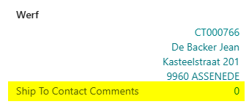

SERVICE: nieuw veld ‘Antwoord’ op de servicetestregel en servicetestsjabloonregel (19536)
In de vorige versies van Gservice hadden we het veld ‘Waarde 1’ beschikbaar. Dit veld was echter beperkt in lengte tot dertig tekens.
We hebben een nieuw veld ingevoerd ‘Antwoord’ die 250 tekens kan bevatten. Dit veld dient als vervanger voor het oude veld ‘Waarde 1’ die in de toekomst zal verdwijnen.
Daarnaast hebben we er voor gezorgd dat dit veld ook meegaat naar Mobile NAV en naar de datasets voor de gerelateerde afdrukken. Als laatste is er ook een ‘data-mover’ voorzien die de dat van het oude veld naar het nieuwe veld plaatst.
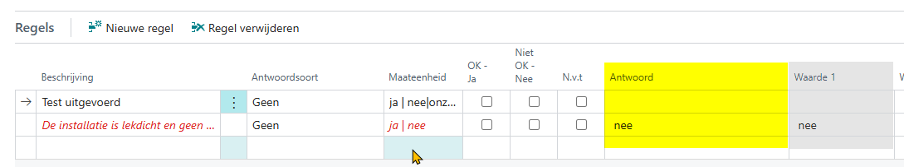

SERVICE: nieuw veld ‘Antwoordsoort’ op de servicetestregel/servicetestsjabloonregel (19538)
Er werd een nieuw veld ‘Antwoordsoort’ voorzien van het type Optie. Dit veld moet helpen om een eenduidiger antwoord te krijgen van een servicetechnieker door hem/haar een aanduiding te geven welk soort antwoord verwacht wordt.
De mogelijkheden zijn voorlopig:
- Geen (standaardwaarde)
- Tekst
- OK/Niet OK (of Ja/Nee)
Later kan deze optielijst nog verder worden aangevuld.
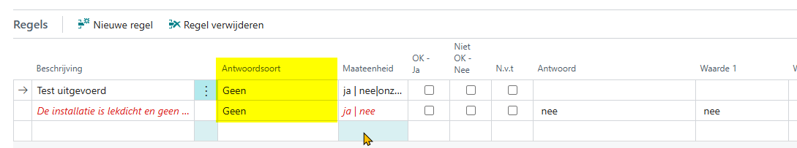
Het nieuwe veld zal intelligent die zichtbaarheid van de velden in MobileNAV aansturen, zodat het duidelijker wordt voor een technieker welk antwoord verwacht wordt, dient ingevuld/aangeduid te worden.
Er is een ‘data-update’ voorzien, zodat het nieuwe veld ‘Antwoordsoort’ alvast ingesteld wordt op basis van de waarde van ‘Maateenheid’, zodat functioneel alles blijft werken voor bestaande servicetestsjablonen
SERVICE: nieuw veld ‘Opmerking’ op de servicetestregel/servicetestsjabloonregel (19551)
In dit nieuwe veld dat ook meegaat naar MobileNav kunnen opmerkingen van/voor de technieker ingevuld worden. Het veld kan maximaal 250 tekens bevatten.
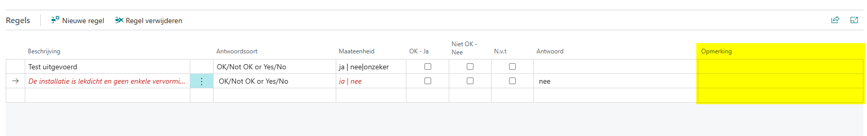

SERVICE: extra boolean veld voor NOK op de servicetestregels (19561)
Er werd een extra boolean voorzien voor de optie “Niet OK – Nee".
Vroeger:
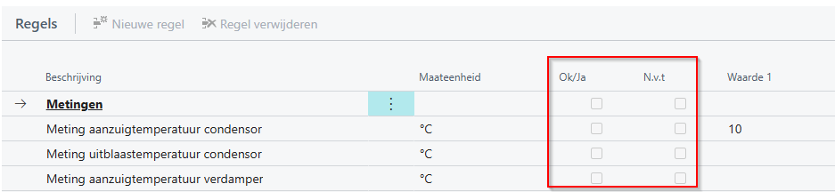
Nu:
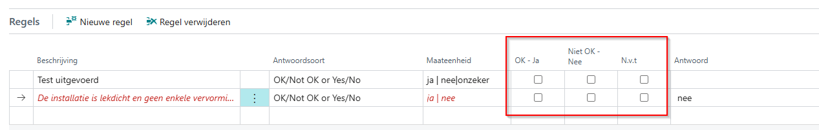

Wijzigingen



SERVICE: wijzigen eindtijd (18999)
Er was een probleem bij de validatie van de eindtijd op een serviceorder. Na validatie was het niet langer mogelijk om de eindtijd te vervroegen. Dit euvel is nu van de baan.

PROJECT: verwijderen verkoopfactuur van een vorderingsstaat (19066)
Wanneer we werken met vorderingsstaten gebeurt de facturatie in een bepaalde vaste flow:
- Er wordt een vorderingsstaat aangemaakt
- Klant keurt vorderingsstaat goed
- Vorderingsstaat wordt geregistreerd
- Vorderingsstaat wordt gefactureerd
- Voorlopige factuur wordt geboekt
Wanneer je op de voorlopige factuur een regel die van een vorderingsstaat komt wiste dan was er onder sommige omstandigheden (afhankelijk van instellingen) een probleem dat de lijnen van de betreffende vorderingsstaat niet terug gefactureerd konden worden. Deze routine werd herzien.
Vanaf deze versie kun je op de voorlopige factuur geen lijn die van een vorderingsstaat komen zomaar verwijderen. Voortaan kunt u dat enkel nog via de regelfunctie ‘Heropen vorderingsstaat’
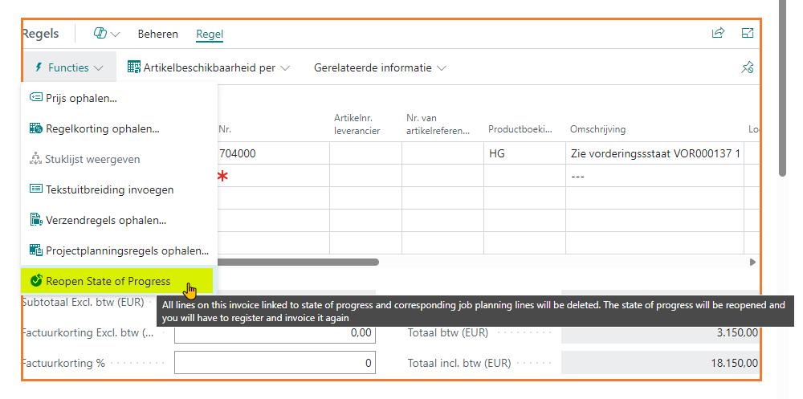
FINANCE: lay-out verkoopfactuur icm domiciliëring (19753)
De lay-out van de verkoopfactuur houdt geen rekening met domiciliëring die voorzien zijn. Op die manier verscheen op de afdruk van de factuur volgende melding:
Hierdoor betaalden klanten twee keer: eenmaal als reactie op bovenstaande melding en een tweede keer per domiciliëring. In geval van domiciliëring werd bovenstaande melig vervangen door:
MASTERDATA: Standaardteksten (18873)
Er was iets fout met de optielijst van het veld ‘Modaliteiten’ van de standaard teksten.
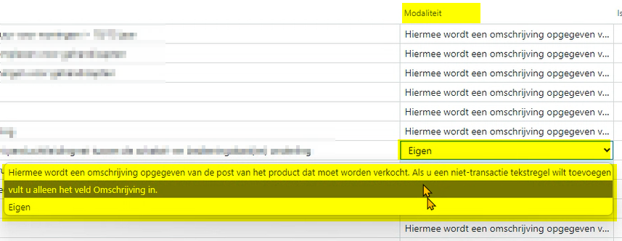
Dit is nu terug in orde:
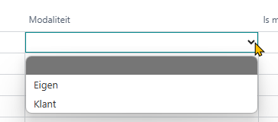
SERVICE: Serviceartikelwerkbon - bedrijfsboekingsgroepen (19637-20032-19974)
Er was een probleem met de bedrijfsboekingsgroepen die onterecht gewijzigd werden op een serviceartikelwerkbonregel. Deze situatie deed zich enkel voor in onderstaand scenario:
- We hebben een artikel die we aankopen bij een EU leverancier
- We maken een serviceorder waarop we in de serviceartikelwerkbon dat artikel toevoegen
- We maken via de inkoopvoorstellen een inkooporder voor dat artikel bij die EU leverancier
- We ontvangen de artikelen
- We openen het inkooporder en vullen in onderstaand veld het projectnummer in (wat een weinig relevante actie is want de link met het serviceorder wordt op de regels bij gehouden)
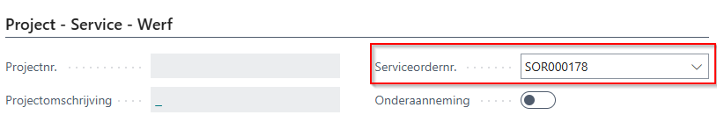
- Door deze actie werden de bedrijfsboekingsgroepen ten onrechte gewijzigd op de serviceartikelwerkbon.
Een gelijkaardig probleem deed zich ook voor op de projectplanningsregels. Beide problemen werden gecorrigeerd.
MASTERDATA: Catalogusprijs decimalen (19318)
Op de artikelkaart vind je in het tabblad ‘Kosten en boeking’ het veld Catalogusprijs. Dit veld volgende de afronding en precisie NIET vanuit de boekhoudinstellingen.

Dit gebeurt sedert deze release nu wel op een correcte manier:
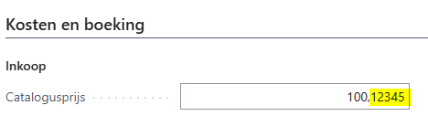
MASTERDATA: handtekening van de resource (19935)
De actieknop op een resourcekaart om een handtekening(afbeelding) toe te voegen van de techniekers zat onder ene verkeerd bijschrift waardoor het heel erg moeilijk terug te vinden was ;-)
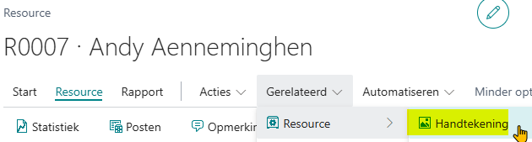
Dit is terug zoals het hoort.
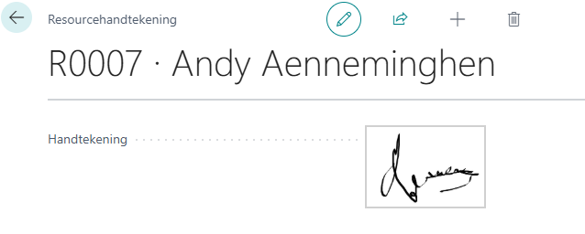
PROJECT: urenstaten manager (19779)
Er was een probleem bij het goedkeuren van uren in de ‘Urenstaten manager’. Dit probleem werd verholpen.
Voor versies voor BC25.2 is de workaround onderstaande instelling uit ‘Service-Management Instellingen’ uit te vinken:
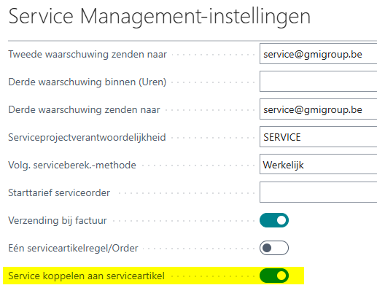
PROJECT: Factureren aan wijzigen op voorlopige projectfactuur (19769-19723)
Wanneer we vanuit de projectplanningsregels een voorlopige factuur maken en we wijzigen de Factureren aan klant dan gaat de link met de projectplanningsregel verloren.
We hebben er voor gezorgd dat deze link alsnog bewaard blijft.

DIME.SCHEDULER: aanpassingen serviceorder (19727-19728-19729)
Aan de connectie tussen Gservice en Dime.Scheduler werden volgende wijzigingen aangebracht:
- Bij in planning in Dime werd het veld ‘Toewijzingseinddatum’ op de resourcetoewijzing niet ingevuld:
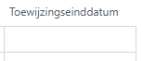
- Bij een resourcetoewijzing in Dime gespreid overheen meerdere dagen was er een probleem wanneer de eindtijd voor de begintijd viel
- Er was een probleem met de UTC uur conversie
Deze drie punten werden recht gezet.

PROJECT: Speciaal order, overname omschrijving 2 en kostprijzen (19771)
Er was een probleem bij de aanmaak van een ‘speciaal order’ artikel vanuit de projectplanningsregels. Bij de aanmaak van het SB-artikel werden volgende velden niet mee overgenomen:
- Omschrijving 2
- Kostprijs
- Directe kostprijs (LV)
Bovenstaande gebeurt enkel als onderstaande Gservice instelling op staat:

Tips & Tricks

  - Variantcomposities
Soms valt het wel eens voor dat we composities maken en dat even later blijkt dat we ongeveer dezelfde compositie met een kleine aanpassing ook frequent nodig hebben. Of dat er van een bepaalde compositie verschillende erg gelijkaardige versies bestaan.
Om geen wildgroei aan composities te creëren zou het handig zijn mochten er varianten op composities bestaan. Dit is nu net precies wat we vanaf deze versie introduceren in Gservice: Compositie varianten:
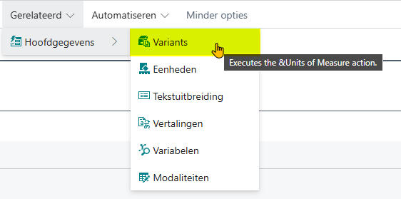

Hieronder een overzicht van de functionaliteit die in deze versie is opgenomen. Suggesties en aanvullingen zijn steeds welkom.

CALCULATIE: Compositie varianten (19841)
Als basis voorzien we de mogelijkheid om varianten toe te voegen aan composities door een actieknop te voorzien in het lint op de compositiekaart:
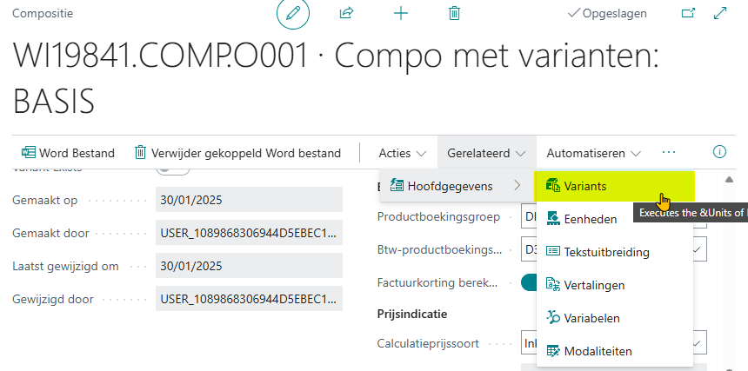
Bij het aanklikken van de knop komen we in onderstaand venster terecht waar we de variantcodes kunnen voorzien:
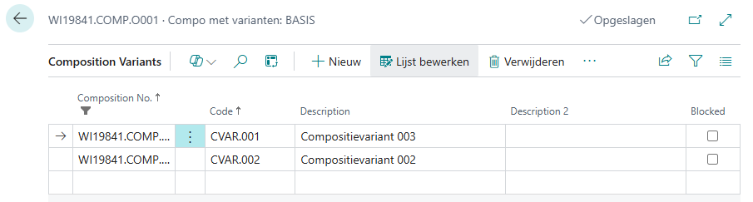
Wanneer een variant geblokkeerd is kan die niet meer worden geselecteerd op documenten. Vertalingen zijn eveneens voorzien.
CALCULATIE: Compositieregels instellen voor specifieke varianten (19844)
Op de compositiekaart werd de mogelijkheid voorzien om op de regels een Compositievariantcode in te stellen. Die kolom vindt u helemaal vooraan. In deze kolom kunt u de compositievariant (van de hoofdcompositie/kaart) selecteren waarvoor de regel bedoeld is. Vanuit de keuzelijst kunt u enkel ‘niet geblokkeerde’ varianten kiezen.
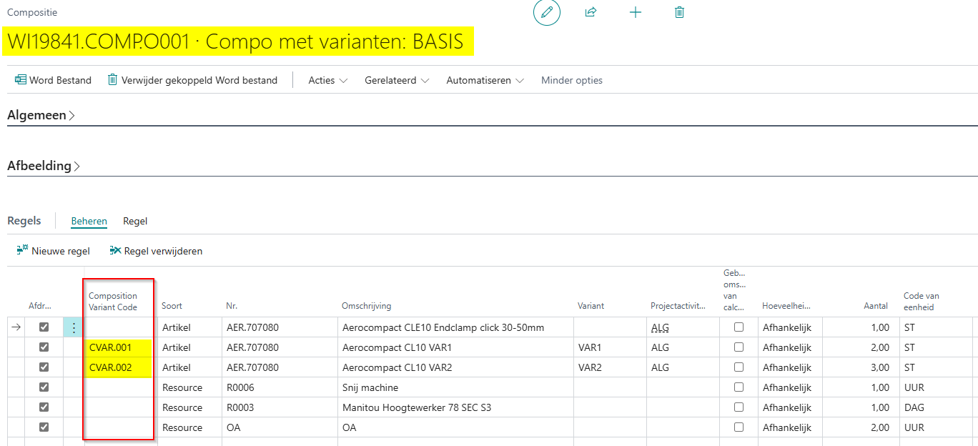
In bovenstaand voorbeeld is compositie WI19841.COMP.O001 de basis compositie . Waarbij het artikel op regel 1 het standaard artikel is die wordt voorgesteld en regel 2 een extra artikel die erbij komt wanneer we kiezen op een document voor de compositievariant CVAR.001.
Opmerking: u kunt een compositievariant toekennen op elk regel ongeacht het type. Zo heeft u de mogelijkheid om standaardteksten afhankelijk maken van de gekozen compositievariant.
CALCULATIE: Compositievariant - verkoopregel (19845)
Voor een verkoopregel (zowel op een projectofferte als een projectorder) werd een veld ‘Compositievariantcode’ toegevoegd om de compositievariant te selecteren:
- Projectofferte
- Projectorder
- Overzicht offerte- en calcualtieregels

CALCULATIE: Instelling ‘Variant bestaat’ (19846)
Om aan de gebruiker duidelijk te maken welke composities een variant beschikbaar hebben we een vink voorzien die aanduidt dat er varianten beschikbaar zijn:
Omdat een compositie heel veel compositie calculatieregels kan hebben we om performantie redenen volgende principe gehanteerd:
- De compositiecalculatieregels worden enkel toegevoegd wanneer een variant wordt ingevuld
- Wanneer de variant vervolgens verwijderd wordt dan worden de compositiecalculatieregels eveneens verwijderd
We gaan er dan ook vanuit dat wanneer je met compositievarianten werkt dat je die ook ingeeft wanneer ze beschikbaar zijn.
CALCULATIE: Compositieregel Artikelvariant overnemen naar calculatieregel (19922)
Wanneer we een artikelvariant gebruiken in onze compositie(varianten) dan willen we dat die ook daadwerkelijk meekomen naar de compositiecalculatieregels:
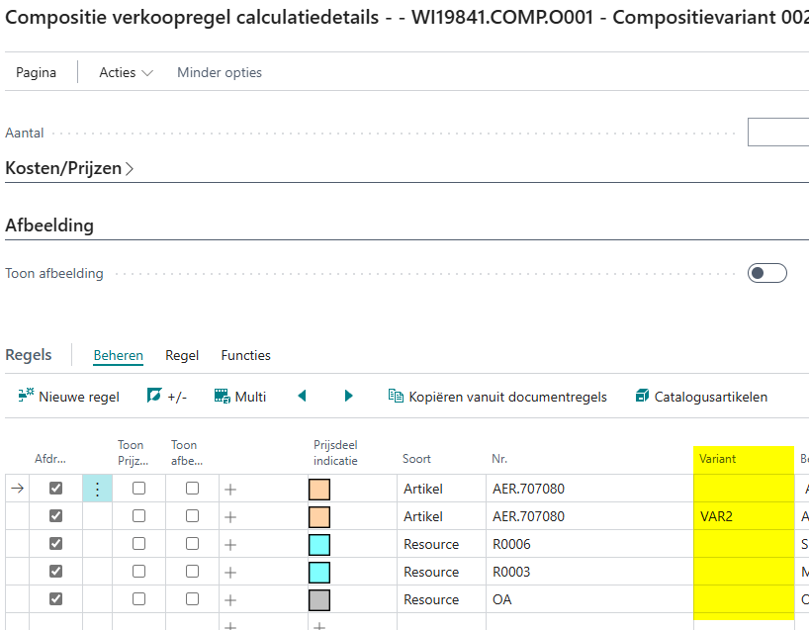
CALCULATIE: Document kopiëren – Compositievariant over nemen (19923)
Het laatste stukje functionaliteit die we hebben toegevoegd is dat de compositievarianten meegenomen worden bij het kopiëren van documenten. Vb. bij het kopiëren van een projectoffertsjabloon. Hiervoor werden de velden: ‘Compositievariant bestaat’ en ‘Compositievariantcode’ ook toegevoegd aan de regels van de projectofferte sjabloon.
Bij het kopiëren van een document komen de varianten netjes mee:
